

**О внесении дополнений в постановление акимата от 3 мая 2016 года № 206 "Об утверждении регламентов государственных услуг в сфере физической культуры и спорта"**

***Утративший силу***

Постановление акимата Костанайской области от 31 октября 2017 года № 533. Зарегистрировано Департаментом юстиции Костанайской области 20 ноября 2017 года № 7328. Утратило силу постановлением акимата Костанайской области от 24 января 2020 года № 22

      Сноска. Утратило силу постановлением акимата Костанайской области от 24.01.2020 № 22 (вводится в действие по истечении десяти календарных дней после дня его первого официального опубликования).

      В соответствии со статьей 16 Законом Республики Казахстан от 15 апреля 2013 года "О государственных услугах" акимат Костанайской области **ПОСТАНОВЛЯЕТ**:

      1. Внести в постановление акимата Костанайской области от 3 мая 2016 года № 206 "Об утверждении регламентов государственных услуг в сфере физической культуры и спорта" (зарегистрировано в Реестре государственной регистрации нормативных правовых актов под № 6424, опубликовано 17 июня 2016 года в информационно-правовой системе "Әділет") следующие дополнения:

      пункт 1 указанного постановления дополнить подпунктами 4) и 5) следующего содержания:

      "4) регламент государственной услуги "Присвоение статусов "специализированная" спортивным школам и "специализированное" отделениям спортивных школ" согласно приложению 4 к настоящему постановлению;

      5) регламент государственной услуги "Выдача жилища чемпионам и призерам Олимпийских, Паралимпийских и Сурдлимпийских игр" согласно приложению 5 к настоящему постановлению.";

      дополнить приложениями 4, 5 согласно приложениям 1, 2 к настоящему постановлению.

      2. Контроль за исполнением настоящего постановления возложить на курирующего заместителя акима Костанайской области.

      3. Настоящее постановление вводится в действие по истечении десяти календарных дней после дня его первого официального опубликования.

|  |  |
| --- | --- |
| *Аким Костанайской области* | *А. Мухамбетов* |

|  |  |
| --- | --- |
|  | Приложение 1 к постановлению акимата от 31 октября 2017 года № 533 |
|  | Приложение 4 к постановлению акимата от 3 мая 2016 года № 206 |

**Регламент государственной услуги "Присвоение статусов "специализированная" спортивным школам и "специализированное" отделениям спортивных школ"**

**1. Общие положения**

      1. Государственная услуга "Присвоение статусов "специализированная" спортивным школам и "специализированное" отделениям спортивных школ" (далее – государственная услуга) оказывается государственным учреждением "Управление физической культуры и спорта акимата Костанайской области" (далее – услугодатель).

      Прием заявления и выдача результата оказания государственной услуги осуществляются через канцелярию услугодателя.

      2. Форма оказания государственной услуги: бумажная.

      3. Результатом оказания государственной услуги является копия решения о присвоении статуса "специализированная" спортивным школам, "специализированное" отделениям спортивных школ, либо мотивированный ответ об отказе в оказании государственной услуги в случаях и по основаниям, предусмотренным пунктом 10 стандарта государственной услуги "Присвоение статусов "специализированная" спортивным школам и "специализированное" отделениям спортивных школ", утвержденного приказом Министра культуры и спорта Республики Казахстан от 17 апреля 2015 года № 139 "Об утверждении стандартов государственных услуг в сфере физической культуры и спорта" (зарегистрирован в Реестре государственной регистрации нормативных правовых актов под № 11276) (далее – Стандарт).

      В случае представления услугополучателем неполного пакета документов согласно перечню, предусмотренному пунктом 9 Стандарта государственной услуги, и (или) документов с истекшим сроком действия, услугодатель отказывает в приеме заявления.

      Форма предоставления результата оказания государственной услуги: бумажная.

**2. Описание порядка действий структурных подразделений (работников) услугодателя в процессе оказания государственной услуги**

      4. Основанием для начала процедуры (действия) по оказанию государственной услуги является принятие услугодателем заявления, с приложением документов, указанных в пункте 9 Стандарта (далее – пакет документов).

      5. Содержание каждой процедуры (действия), входящей в состав процесса оказания государственной услуги, длительность его выполнения:

      1) сотрудник канцелярии услугодателя принимает и проверяет пакет документов, регистрирует и передает пакет документов руководителю услугодателя – 20 (двадцать) минут.

      Результат процедуры (действия) – прием пакета документов;

      2) руководитель услугодателя определяет ответственного исполнителя, налагает соответствующую визу, передает ответственному исполнителю – 15 (пятнадцать) минут.

      Результат процедуры (действия) – виза руководителя услугодателя;

      3) ответственный исполнитель услугодателя изучает пакет документов, готовит проект результата оказания государственной услуги и передает руководителю услугодателя – 29 (двадцать девять) календарных дней.

      Результат процедуры (действия) – проект результата оказания государственной услуги;

      4) руководитель услугодателя подписывает результат оказания государственной услуги, и передает сотруднику канцелярии услугодателя –15 (пятнадцать) минут.

      Результат процедуры (действия) – подписанный результат оказания государственной услуги;

      5) сотрудник канцелярии услугодателя выдает услугополучателю (либо уполномоченному представителю по доверенности) результат оказания государственной услуги – 15 (пятнадцать) минут.

      Результат процедуры (действия) – выданный результат оказания государственной услуги услугополучателю.

**3. Описание порядка взаимодействия структурных подразделении (работников) услугодателя в процессе оказания государственной услуги**

      6. Перечень структурных подразделений (работников) услугодателя, которые участвуют в процессе оказания государственной услуги:

      1) сотрудник канцелярии услугодателя;

      2) руководитель услугодателя;

      3) ответственный исполнитель услугодателя.

      7. Описание последовательности процедур (действий) между структурными подразделениями (работниками), длительность каждой процедуры (действия):

      1) сотрудник канцелярии услугодателя принимает и проверяет пакет документов, регистрирует и передает пакет документов руководителю услугодателя – 20 (двадцать) минут;

      2) руководитель услугодателя определяет ответственного исполнителя, налагает соответствующую визу, передает ответственному исполнителю – 15 (пятнадцать) минут;

      3) ответственный исполнитель услугодателя изучает пакет документов, готовит проект результата оказания государственной услуги и передает руководителю услугодателя – 29 (двадцать девять) календарных дней;

      4) руководитель услугодателя подписывает результат оказания государственной услуги и передает сотруднику канцелярии услугодателя – 15 (пятнадцать) минут;

      5) сотрудник канцелярии услугодателя выдает услугополучателю (либо его уполномоченному представителю по доверенности) результат оказания государственной услуги – 15 (пятнадцать) минут.

**4. Описание порядка взаимодействия с Государственной корпорацией "Правительство для граждан" и (или) иными услугодателями, а также порядка использования информационных систем в процессе оказания государственной услуги**

      8. Государственная услуга через Департамент "Центр обслуживания населения" - филиал некоммерческого акционерного общества "Государственная корпорация "Правительство для граждан" по Костанайской области и веб-портал электронного правительства www.egov.kz не оказывается.

      9. Подробное описание последовательности процедур (действий), взаимодействий структурных подразделений (работников) услугодателя в процессе оказания государственной услуги, отражается в справочнике бизнес-процессов оказания государственной услуги согласно приложению к настоящему Регламенту.

|  |  |
| --- | --- |
|  | Приложение к Регламенту государственной услуги "Присвоение статусов "специализированная" спортивным школам и "специализированное" отделениям спортивных школ" |

**Справочник**  
**бизнес-процессов оказания государственной услуги "Присвоение статусов**  
**"специализированная" спортивным школам и "специализированное"**  
**отделениям спортивных школ"**

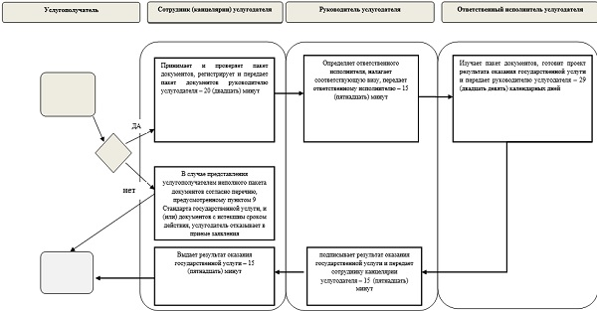

**Условные обозначения:**

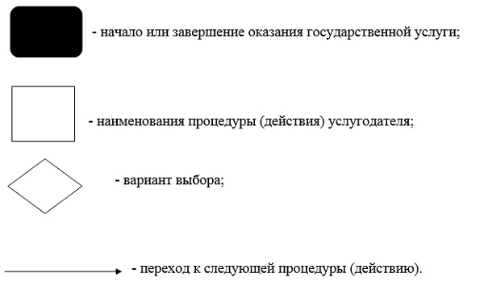

|  |  |
| --- | --- |
|  | Приложение 2 к постановлению акимата от 31 октября 2017 года № 533 |
|  | Приложение 5 к постановлению акимата от 3 мая 2016 года № 206 |

**Регламент государственной услуги "Выдача жилища чемпионам и призерам Олимпийских, Паралимпийских и Сурдлимпийских игр"**

**1. Общие положения**

      1. Государственная услуга "Выдача жилища чемпионам и призерам Олимпийских, Паралимпийских и Сурдлимпийских игр" (далее – государственная услуга) оказывается местными исполнительными органами области, района, города областного значения в области физической культуры и спорта (далее – услугодатель).

      Прием заявления и выдача результата оказания государственной услуги осуществляются через канцелярию услугодателя.

      2. Форма оказания государственной услуги: бумажная.

      3. Результатом оказания государственной услуги является:

      1 этап: положительный результат оказания государственной услуги, либо мотивированный ответ об отказе в оказании государственной услуги в случаях и по основаниям, предусмотренным пунктом 10 стандарта государственной услуги "Выдача жилища чемпионам и призерам Олимпийских, Паралимпийских и Сурдлимпийских игр", утвержденного приказом Министра культуры и спорта Республики Казахстан от 17 апреля 2015 года № 139 "Об утверждении стандартов государственных услуг в сфере физической культуры и спорта" (зарегистрирован в Реестре государственной регистрации нормативных правовых актов под № 11276) (далее – Стандарт);

      2 этап: документ, устанавливающий право собственности на жилище.

      В случае представления услугополучателем неполного пакета документов согласно перечню, предусмотренному пунктом 9 Стандарта государственной услуги, и (или) документов с истекшим сроком действия, услугодатель отказывает в приеме заявления.

      Форма предоставления результата оказания государственной услуги: бумажная.

**2. Описание порядка действий структурных подразделений (работников) услугодателя в процессе оказания государственной услуги**

      4. Основанием для начала процедуры (действия) по оказанию государственной услуги является принятие услугодателем заявления, с приложением документов, указанных в пункте 9 Стандарта (далее – пакет документов).

      5. Содержание каждой процедуры (действия), входящей в состав процесса оказания государственной услуги, длительность ее выполнения:

      1) сотрудник канцелярии услугодателя принимает и проверяет пакет документов, регистрирует и передает пакет документов руководителю услугодателя – 20 (двадцать) минут.

      Результат процедуры (действия) – прием пакета документов;

      2) руководитель услугодателя определяет ответственного исполнителя, налагает соответствующую визу, передает ответственному исполнителю – 15 (пятнадцать) минут.

      Результат процедуры (действия) – виза руководителя услугодателя;

      3) ответственный исполнитель услугодателя изучает пакет документов, готовит проект результата оказания государственной услуги и по итогам рассмотрения передает руководителю услугодателя:

      1 – этап: решение о предоставлении либо об отказе в предоставлении жилища – 7 (семь) рабочих дней;

      Результат процедуры (действия) – проект результата оказания государственной услуги;

      2 - этап: выдача жилища – не позднее 6 (шесть) месяцев со дня поступления целевых текущих трансфертов.

      Результат процедуры (действия) – проект результата оказания государственной услуги;

      4) руководитель услугодателя подписывает результат оказания государственной услуги и передает сотруднику канцелярии услугодателя – 15 (пятнадцать) минут.

      Результат процедуры (действия) – подписанный результат оказания государственной услуги;

      5) сотрудник канцелярии услугодателя выдает услугополучателю (либо уполномоченному представителю по доверенности) результат оказания государственной услуги – 15 (пятнадцать) минут.

      Результат процедуры (действия) – выданный результат оказания государственной услуги услугополучателю.

**3. Описание порядка взаимодействия структурных подразделении (работников) услугодателя в процессе оказания государственной услуги**

      6. Перечень структурных подразделений (работников) услугодателя, которые участвуют в процессе оказания государственной услуги на первом этапе:

      1) сотрудник канцелярии услугодателя;

      2) руководитель услугодателя;

      3) ответственный исполнитель услугодателя.

      7. Описание последовательности процедур (действий) между структурными подразделениями (работниками) с указанием длительности каждой процедуры (действия):

      1) сотрудник канцелярии услугодателя принимает и проверяет пакет документов, регистрирует и передает пакет документов руководителю услугодателя – 20 (двадцать) минут;

      2) руководитель услугодателя определяет ответственного исполнителя, налагает соответствующую визу, передает ответственному исполнителю – 15 (пятнадцать) минут;

      3) ответственный исполнитель услугодателя изучает пакет документов, готовит проект результата оказания государственной услуги и по итогам рассмотрения передает руководителю услугодателя:

      1 – этап: решение о предоставлении либо об отказе в предоставлении жилища – 7 (семь) рабочих дней;

      2 - этап: выдача жилища – не позднее 6 (шесть) месяцев со дня поступления целевых текущих трансфертов.

      4) руководитель услугодателя подписывает результат оказания государственной услуги и передает сотруднику канцелярии услугодателя – 15 (пятнадцать) минут;

      5) сотрудник канцелярии услугодателя выдает услугополучателю (либо его уполномоченному представителю по доверенности) результат оказания государственной услуги – 15 (пятнадцать) минут.

**4. Описание порядка взаимодействия с Государственной корпорацией "Правительство для граждан" и (или) иными услугодателями, а также порядка использования информационных систем в процессе оказания государственной услуги**

      8. Государственная услуга через Департамент "Центр обслуживания населения" – филиал некоммерческого акционерного общества "Государственная корпорация "Правительство для граждан" по Костанайской области и веб-портал электронного правительства www.egov.kz не оказывается.

      9. Подробное описание последовательности процедур (действий), взаимодействий структурных подразделений (работников) услугодателя в процессе оказания государственной услуги, отражается в справочниках бизнес-процессов оказания государственной услуги, согласно приложению к настоящему Регламенту.

|  |  |
| --- | --- |
|  | Приложение к Регламенту государственной услуги "Выдача жилища чемпионам и призерам Олимпийских, Паралимпийских и Сурдлимпийских игр" |

**Справочник**  
**бизнес-процессов оказания государственной услуги "Выдача жилища чемпионам и призерам Олимпийских, Паралимпийских и Сурдлимпийских игр"**

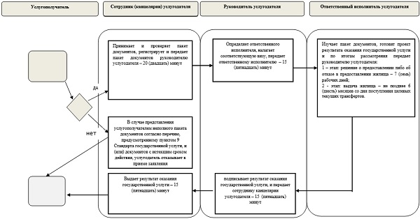

**Условные обозначения:**

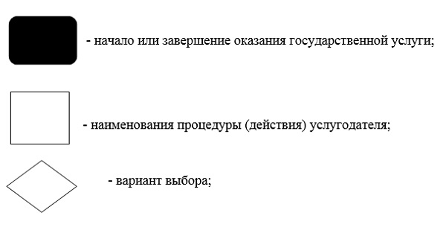

© 2012. РГП на ПХВ «Институт законодательства и правовой информации Республики Казахстан» Министерства юстиции Республики Казахстан